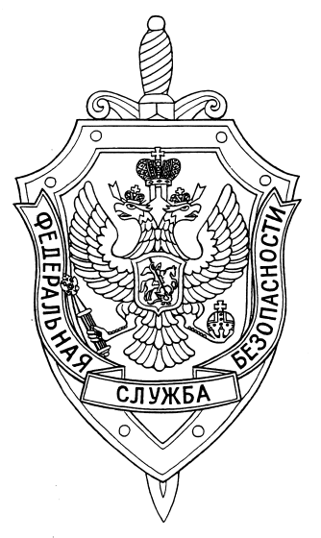

СООБЩЕНИЕ ПРЕСС-СЛУЖБЫ

ПОГРАНИЧНОГО УПРАВЛЕНИЯ ФСБ РОССИИ ПО НОВОСИБИРСКОЙ ОБЛАСТИ

г. Новосибирск, ул. Залесского 9, тел.: (383) 216-87-82,

e-mail: [pu.novosibobl@fsb.ru](mailto:pu.novosibobl@fsb.ru)

Пограничное управление ФСБ Росси по Новосибирской области предупреждает граждан об участившихся случаях махинаций в сфере оказания услуг по выдаче поддельных медицинских документов для лечения в медицинских учреждениях на территории Российской Федерации

В этой связи, распоряжением Правительства Российской Федерации от 23.03.2021 № 737-р внесены изменения в распоряжение Правительства Российской Федерации от 16.03.2020 №635-р.

Изменения определяют порядок въезда в Российскую Федерацию иностранных граждан с целью «лечения», только при наличии о них сведений на официальном интернет-портале государственных услуг. Алгоритм подачи заявок на въезд в Российскую Федерацию иностранных граждан, в том числе в целях получения медицинских услуг, утвержден 14.01.2021 г. протоколом оперативного штаба по предупреждению завоза и распространения новой коронавирусной инфекции на территории Российской Федерации.

Услуга доступна иностранным гражданам и юридическим лицам (по ограниченному списку). Иностранный гражданин может узнать информацию только по самому себе. Инструкция по поиску указанной информации доступна и размещена на сайте.